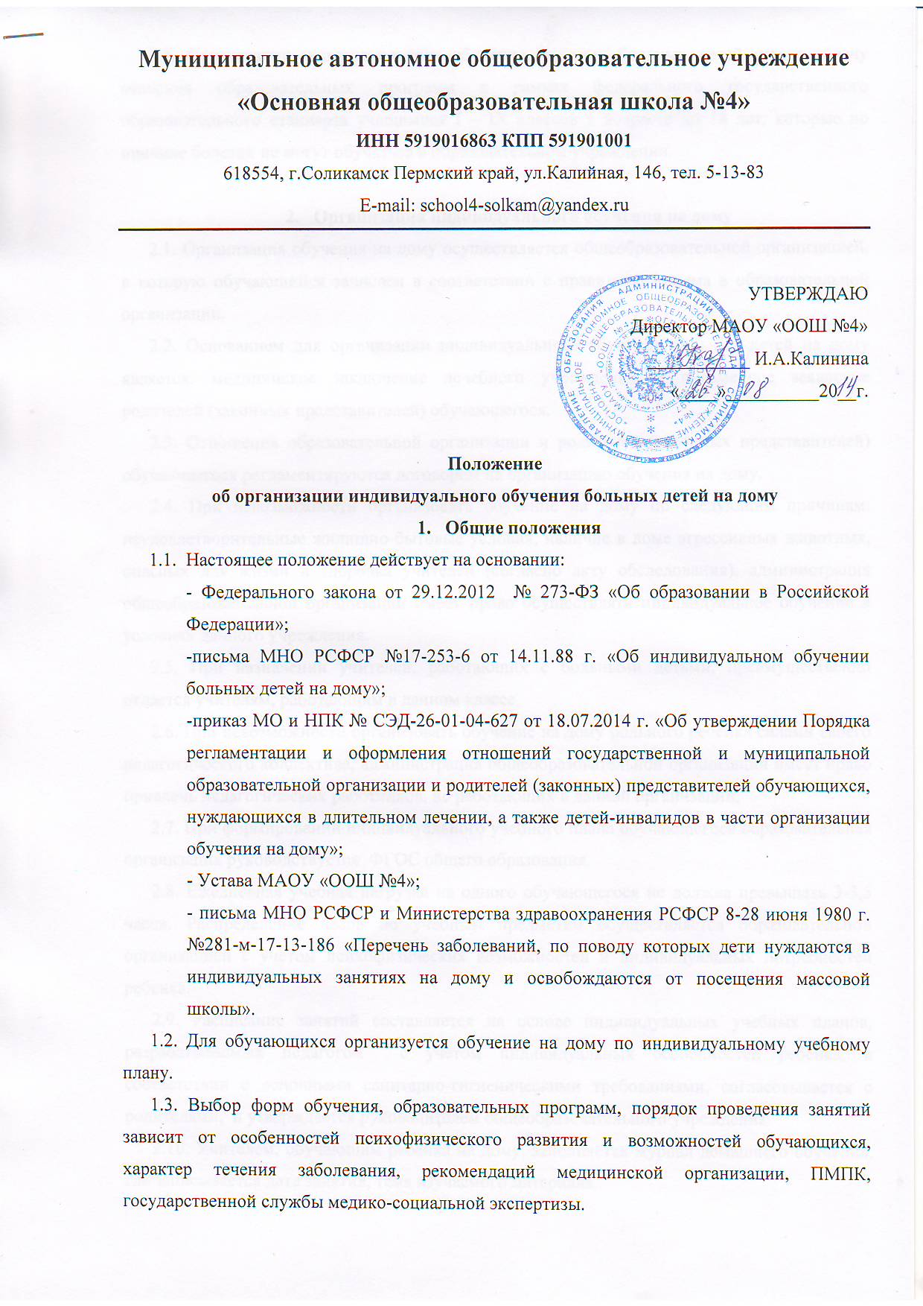1.4. Организация индивидуального обучения на дому больных детей ставит задачу освоения образовательных программ в рамках федерального государственного образовательного стандарта учащимися I – IХ классов в возрасте до 18 лет, которые по причине болезни не могут обучаться в образовательном учреждении.

- Организация индивидуального обучения на дому
2.1. Организация обучения на дому осуществляется общеобразовательной организацией, в которую обучающийся зачислен в соответствии с правилами приема в образовательной организации.
2.2. Основанием для организации индивидуального обучения больных детей на дому является: медицинское заключение лечебного учреждения и письменное заявление родителей (законных представителей) обучающегося.
2.3. Отношения образовательной организации и родителей (законных представителей) обучающегося регламентируются договором на организацию обучения на дому.
2.4. При невозможности организовать обучение на дому по следующим причинам: неудовлетворительные жилищно-бытовые условия, наличие в доме агрессивных животных, опасных для жизни и здоровья учителей (согласно акту обследования), администрация общеобразовательной организации имеет право осуществлять индивидуальное обучение в условиях данного учреждения.
2.5. При назначении учителей, работающих с больными детьми, преимущественно отдается учителям, работающим в данном классе.
2.6. При невозможности организовать обучение на дому больного ребенка силами своего педагогического коллектива, администрация общеобразовательной организации имеет право привлечь педагогических работников, не работающих в данной организации.
2.7. При формировании индивидуального учебного плана обучающегося образовательная организация руководствуется ФГОС общего образования.
2.8. Ежедневная учебная нагрузка на одного обучающегося не должна превышать 3-3,5 часов. Распределение часов по учебным предметам осуществляется образовательной организацией с учетом психофизических возможностей и индивидуальных потребностей ребенка.
2.9. Расписание занятий составляется на основе индивидуальных учебных планов, разрабатываемых педагогом с учетом индивидуальных особенностей ребенка, в соответствии с основными санитарно-гигиеническими требованиями, согласовывается с родителями, и утверждается руководителем общеобразовательного учреждения.
2.10. Учителем, обучающим ребенка на дому, заполняется журнал домашнего обучения, где записывается дата занятия, тема изучаемого материала.
2.11. Знания детей систематически оцениваются в журнале для домашнего обучения, затем четвертные и итоговые оценки переносятся в классный журнал.
2.12. Аттестация и перевод обучающихся осуществляется в соответствии с Федеральным законом от 29.12.2012 № 273-ФЗ «Об образовании в Российской Федерации».
2.13.В случае стойкой неуспеваемости в ходе обучения на дому с согласия родителей (законных представителей) обучающегося направляют на ПМПК.
2.14. При отсутствии медицинских противопоказаний для работы с компьютером, с согласия родителей (законных представителей) обучающихся, обучение на дому может быть организовано с использованием дистанционных образовательных технологий.
2.15.Обучающимся в образовательной организации на время получения образования бесплатно предоставляются учебники, учебное пособия, учебно-методические материалы.
2.16. Промежуточная и итоговая аттестация обучающихся, нуждающихся в длительном лечении осуществляется образовательной организацией.
2.17. Обучающиеся могут принимать участие во внеурочных мероприятиях образовательной организации при наличии рекомендации врача.
2.17. Контроль за организацией обучения на дому осуществляется классным руководителем, за выполнением программ и качеством обучения- заместителем директора по УВР.
3. Финансовое обеспечение индивидуального обучения больных детей на дому.
3.1. Индивидуальное обучение на дому предоставляется обучающимся бесплатно в пределах регламентируемых часов.
3.2. В случае болезни учителя (не позже, чем через неделю) администрация общеобразовательной организации, с учетом кадровых возможностей, обязана произвести замещение занятий с больным учеником другим учителем.
3.3. В случае болезни ученика учитель, труд которого оплачивается по тарификации, обязан отработать непроведенные часы. Сроки отработки согласовываются с родителями.
3.4. В случае, когда проведение занятий с больным учеником прекращается раньше срока, администрация школы представляет в бухгалтерию приказ о снятии учебной нагрузки.
- Участники образовательного процесса.
4.1. Сторонами при оформлении правовых отношений при организации обучения на дому являются:
-обучающиеся;
-родители (законные представители) обучающихся;
-образовательная организация (педагогические работники).
4.2. Родители (законные представители) обучающихся обязаны:
-выполнять требования образовательной организации по осуществлению индивидуального обучения;
- обеспечивать присутствие ребенка на занятиях в соответствии с расписанием, создавать необходимые условия для обучения;
- информировать о рекомендациях врача, особенностях режима ребенка, своевременно оповещать об отмене занятий в случае болезни.
4.3. Педагогические работники образовательной организации обязаны:
- осуществлять обучение обучающегося в соответствии с утвержденным учебным планом и расписанием;
- учитывать специфику заболевания обучающегося, особенности режима и организации индивидуальных занятий на дому, не допускать перегрузки.
5. Оформление классного журнала и журнала домашнего обучения
5.1. На каждого учащегося оформляется журнал домашнего обучения, куда заносятся даты и темы занятий в соответствии с расписанием и календарно-тематическим планированием.
5.2. Отметки текущей аттестации выставляются в журнал домашнего обучения.
5.3. В классном журнале на левой развернутой странице листа в отметочной строке напротив фамилии учащегося, осваивающего общеобразовательные программы в форме обучения на дому, делается запись: «индивидуальное обучение на дому, приказ №___ от _______». В классный журнал соответствующего класса вносятся сведения о переводе из класса в класс, о выпуске из образовательного учреждения.
6. Документация.
6.1. При организации обучения на дому общеобразовательная организация должна иметь следующие документы:
- Заявление родителей.
- Справка медицинского учреждения.
- Договор на организацию обучения на дому по основным программам, адаптированным основным общеобразовательным программам обучающегося, нуждающегося в длительном лечении, а также ребенка-инвалида
- Приказ «Об организации обучения на дому».
- Расписание занятий на каждого обучающегося, утвержденное директором школы и ознакомленным с родителями (законными представителями).
- Индивидуальный учебный план на каждого обучающегося согласованный с родителями (законными представителями).
- Журнал домашнего обучения.

